**TRƯỜNG ĐẠI HỌC GIAO THÔNG VẬN TẢI**

**PHÂN HIỆU TẠI TP. HỒ CHÍ MINH**

**BỘ MÔN CÔNG NGHỆ THÔNG TIN**



**BÁO CÁO ĐỒ ÁN THỰC TẬP CHUYÊN MÔN**

**ĐỀ TÀI: ỨNG DỤNG C# WINFORM QUẢN LÝ THUÊ, ĐẶT PHÒNG KHÁCH SẠN**

Giảng viên hướng dẫn: Phạm Thị Miên

Sinh viên thực hiện: Nguyễn Đại Trưởng

Lớp : Công Nghệ Thông Tin K58

Khoá :K58

Tp. Hồ Chí Minh, năm 2020

**TRƯỜNG ĐẠI HỌC GIAO THÔNG VẬN TẢI**

**PHÂN HIỆU TẠI TP. HỒ CHÍ MINH**

**BỘ MÔN CÔNG NGHỆ THÔNG TIN**



**BÁO CÁO ĐỒ ÁN THỰC TẬP CHUYÊN MÔN**

**ĐỀ TÀI: ỨNG DỤNG C# WINFORM QUẢN LÝ THUÊ, ĐẶT PHÒNG KHÁCH SẠN**

Giảng viên hướng dẫn: PHẠM THỊ MIÊN

Sinh viên thực hiện: NGUYỄN ĐẠI TRƯỞNG

Lớp : CÔNG NGHỆ THÔNG TIN

Khoá :K58

Tp. Hồ Chí Minh, năm 2020

**LỜI CẢM ƠN**

Trên thực tế không có sự thành công nào mà không gắn liền với những sự hỗ trợ, giúp đỡ dù ít hay nhiều, dù trực tiếp hay gián tiếp của người khác. Trong suốt thời gian từ khi bắt đầu học tập ở giảng đường đại học đến nay, em đã nhận được rất nhiều sự quan tâm, giúp đỡ của quý thầy cô, gia đình và bạn bè. Với lòng biết ơn sâu sắc nhất, em xin gửi đến quý thầy cô ở Khoa Công Nghệ Thông Tin – Trường Đại Học Giao Thông Vận Tải Phân Hiệu Tại Thành Phố Hồ Chí Minh với tri thức và tâm huyết của mình để truyền đạt vốn kiến thức quý báu cho chúng em trong suốt thời gian học tập tại trường. Và đặc biệt, trong học kỳ này, khoa đã tổ chức cho chúng em được tiếp cận với môn học mà theo em là rất hữu ích đối với sinh viên ngành Công Nghệ Thông Tin. Đó là môn học “Báo cáo đồ án thực tập chuyên môn”. Em xin chân thành cảm ơn cô Phạm Thị Miên đã tận tâm hướng dẫn chúng em qua từng buổi học trên lớp cũng như những buổi nói chuyện, thảo luận về lĩnh vực sáng tạo trong nghiên cứu khoa học. Nếu không có những lời hướng dẫn, dạy bảo của cô thì em nghĩ bài thu hoạch này của em rất khó có thể hoàn thiện được. Một lần nữa, em xin chân thành cảm ơn cô. Bài thu hoạch được thực hiện trong khoảng thời gian gần 3 tuần. Bước đầu đi vào thực tế, tìm hiểu về lĩnh vực sáng tạo trong nghiên cứu khoa học, kiến thức của em còn hạn chế và còn nhiều bỡ ngỡ. Do vậy, không tránh khỏi những thiếu sót là điều chắc chắn, em rất mong nhận được những ý kiến đóng góp quý báu của quý cô và các bạn học cùng lớp để kiến thức của em trong lĩnh vực này được hoàn thiện hơn.

Sau cùng, em xin kính chúc quý thầy cô trong khoa Công Nghệ Thông Tin và các khoa khác thật dồi dào sức khỏe, niềm tin để tiếp tục thực hiện sứ mệnh cao đẹp của mình là truyền đạt kiến thức cho thế hệ mai sau.

Em xin chân thành cảm ơn!

**NHẬN XÉT CỦA GIÁO VIÊN HƯỚNG DẪN**

|  |
| --- |
| ***Tp. Hồ Chí Minh, ngày ….… tháng ….… năm ….…***  **Giáo viên hướng dẫn**  Phạm Thị Miên |

**MỤC LỤC**

CHƯƠNG 1. MỞ ĐẦU 8

1.1 Tổng quan về đề tài 8

1.2 Mục tiêu nghiên cứu 8

CHƯƠNG 2. NGÔN NGỮ LẬP TRÌNH - CƠ SỞ DỮ LIỆU 10

2.1 Ngôn ngữ lập trình C# 10

2.2 Cơ sở dữ liệu 10

CHƯƠNG 3. THIẾT KẾ CƠ SỞ DỮ LIỆU 11

3.1 Xây dựng cơ sở dữ liệu cho hệ thống 11

3.1.1 Sơ đồ ERD 11

3.1.2 Chuyển đổi ERD sang mô hình quan hệ 11

3.1.3 Lưu trữ dữ liệu trong SqlServer 12

3.1.4 Database Diagram. 14

CHƯƠNG 4. THIẾT KẾ MENU, GIAO DIỆN 16

4.1 Một số giao diện chính 16

4.1.1 Giao diện chính của chương trình 16

4.1.2 Giao diện khách hàng 16

4.1.3 Giao diện danh sách phòng 17

4.1.4 Giao diện đăng kí thuê phòng 18

4.1.5 Giao diện hóa đơn 18

4.2 Các Report chính 19

4.2.1 Report xuất phiếu đăng kí thuê phòng cho khách hàng 19

4.2.2 Report xuất hóa đơn cho khách hàng 19

CHƯƠNG 5: CÁCH THỨC XÂY DỰNG CHƯƠNG TRÌNH VÀ HƯỚNG DẪN DEMO 20

5.1 Cách thức xây dựng chương trình: 20

5.2 Hướng dẫn sử dụng chương trình: 20

CHƯƠNG 6: KẾT LUẬN VÀ HƯỚNG PHÁT TRIỂN 22

6.1 KẾT LUẬN: 22

6.1.1 Thuận lợi và khó khăn trong lúc thực hiện đồ án: 22

6.1.2 Kết quả đạt được: 22

6.2 ƯU VÀ NHƯỢC ĐIỂM CỦA HỆ THỐNG 22

6.2.1 Ưu điểm: 22

6.2.2 Nhược điểm: 23

6.3. HƯỚNG PHÁT TRIỂN: 23

TÀI LIỆU THAM KHẢO 24

**DANH MỤC HÌNH ẢNH**

Hình 1 Sơ đồ ERD quản lý thuê trả phòng của khách sạn 12

Hình 2 Database Diagram 15

Hình 3 Giao diện chính của chương trình 16

Hình 4 Giao diện khách hàng 16

Hình 5 Giao diện danh sách phòng 17

Hình 6 Giao diện đăng kí thuê phòng 18

Hình 7 Giao diện hóa đơn 18

Hình 8 Demo khởi chạy chương trình 20

Hình 9 Demo Bảng đăng nhập 21

Hình 10 Demo giao diện chính của chương trình 21

# CHƯƠNG 1. MỞ ĐẦU

## **Tổng quan về đề tài**

Hiện nay, dịch vụ du lịch ngày cang phát triển mạnh mẽ, các khách sạn mọc lên như nấm, lượng khách du lịch ngày càng đông, việc quản lý khách sạn ngày càng khó khăn, do đó nhu cầu tin học hoá việc quản lý khách sạn là điều tất yếu.

Hiện nay, các khách sạn phải trực tiếp tiếp nhận, quản lý một khối lượng lớn và thường xuyên nhiều loại khách, cùng với hàng loạt dịch vụ phát sinh theo nhu cầu của khách hàng. Do đó, công việc quản lý hoạt động kinh doanh của khách sạn ngày càng phức tạp hơn.

Hơn nữa, công tác quản lý không chỉ đơn thuần là quản lý về lưu lược khách đến với khách sạn, sử dụng các loại hình dịch vụ … mà công việc quản lý còn phải đáp ứng nhu cầu về việc báo cáo các loại hình doanh thu, tình hình kinh doanh của khách sạn … để từ đó có thể đưa ra định hướng và lập kế hoạch phát triển cho công việc kinh doanh đó. Nhưng với việc lưu trữ và xử lý bằng thủ công như hiện nay thì sẽ tốn rất nhiều thời gian và nhân lực mà không đem lại hiệu quả cao. Do đó cần phải tin học hóa hình thức quản lý, cụ thể là xây dựng một hệ thống, phần mềm để đáp ứng nhu cầu quản lý toàn diện, thống nhất và đạt hiệu quả cao nhất cho hoạt động kinh doanh của khách sạn.

Do những nhu cầu trên nên em quyết định chọn đề tài để báo cáo đồ án thực tập chuyên môn là “Quản lý thuê đặt phòng cho khách sạn” như là một chính yếu cho nhu cầu ứng dụng công nghệ thông tin vào kinh doanh.

## **Mục tiêu nghiên cứu**

Lý do chọn quản lý khách sạn: sau khi đặt phòng tại các khách sạn, và các website. Thấy rằng quy trình xử lý thông tin đặt phòng và trả phòng, quản lý chủ yếu là thủ công, còn chậm chạp và có nhiều sai xót. Từ đó, ý tưởng phân tích và thiết kế quản lý khách sạn ra đời.Nhằm hướng đến người dùng là: các khách sạn nhỏ, các nhân viên làm việc tại khách sạn.

Phân tích thiết kế hệ thống quản lý khách sạn hỗ trợ cho các , công ty khách sạn về việc quản lý chính xác và tiện lợi về:

* Quản lý thuê trả phòng
* Quản lý khách hàng
* Quản lý nhân viên
* Quản lý danh mục phòng
* Quản lý dịch vụ
* Thống kê báo cáo
* Quản lý người dùng

Mục tiêu trong tương lai: hoàn thiện mục tiêu phân tích và thiết kế hệ thống quản lý khách sạn. Từ đó, phát triển xây dựng hệ thống thử nghiệm, áp dụng hệ thống vào thực tế trong cuộc sống và nhân rộng hệ thống ra toàn quốc.

* Đối với nhân viên:
* Quản lý khách hàng thuê phòng
* Quản lý và theo dõi tình trạng của phòng
* Lập phiếu thuê phòng
* Quản lý các dịch vụ mà khách sử dụng
* Lập phiếu nhận phòng
* Lập hóa đơn thanh toán
* Báo cáo doanh thu theo tháng của từng loại phòng
* Đối với quản lý:
* Thực hiên được tất cả các chức năng của nhân viên. Ngoài ra được thực hiện thêm các chức năng:
* Quản lý được nhân viên: Thêm sửa xóa nhân viên.
* Quản lý người dùng: Thêm xóa sửa người dùng

# CHƯƠNG 2. NGÔN NGỮ LẬP TRÌNH - CƠ SỞ DỮ LIỆU

## **2.1 Ngôn ngữ lập trình C#**

Ngôn ngữ C# khá đơn giản, chỉ khoảng 80 từ khóa và hơn mười mấy kiểu dữ liệu được xây dựng sẵn. Tuy nhiên, ngôn ngữ C# có ý nghĩa cao khi nó thực thi những khái niệm lập trình hiện đại. C# bao gồm tất cả những hỗ trợ cho cấu trúc, thành phần component, lập trình hướng đối tượng.

Phần cốt lõi hay còn gọi là trái tim của bất cứ ngôn ngữ lập trình hướng đối tượng là sự hỗ trợ của nó cho việc định nghĩa và làm việc với những lớp. Những lớp thì định nghĩa những kiểu dữ liệu mới, cho phép người phát triển mở rộng ngôn ngữ để tạo mô hình tốt hơn để giải quyết vấn đề. Ngôn ngữ C# chứa những từ khóa cho việc khai báo những kiểu lớp đối tượng mới và những phương thức hay thuộc tính của lớp, và cho việc thực thi đóng gói, kế thừa, và đa hình, ba thuộc tính cơ bản của bất cứ ngôn ngữ lập trình hướng đối tượng.

Trong ngôn ngữ C# mọi thứ liên quan đến khai báo lớp điều được tìm thấy trong phần khai báo của nó. Định nghĩa một lớp trong ngôn ngữ C# không đòi hỏi phải chia ra tập tin header và tập tin nguồn giống như trong ngôn ngữ C++. Hơn thế nữa, ngôn ngữ C# hỗ trợ kiểu XML, cho phép chèn các tag XML để phát sinh tự động các document cho lớp.

Ngôn ngữ C# cung cấp những đặc tính hướng thành phần (component-oriented), như là những thuộc tính, những sự kiện. Lập trình hướng thành phần được hỗ trợ bởi CLR cho phép lưu trữ metadata với mã nguồn cho một lớp.

## **2.2 Cơ sở dữ liệu**

* Cơ sở dữ liệu (Database) là tập hợp dữ liệu được tổ chức có cấu trúc liên quan với nhau và được lưu trữ trong máy tính.
* Cơ sở dữ liệu được thiết kế, xây dựng cho phép người dùng lưu trữ dữ liệu, truy xuất thông tin hoặc cập nhật dữ liệu
* Hệ quản trị cơ sở dữ liệu là các phần mềm giúp tạo các cơ sở dữ liệu và cung cấp cơ chế lưu trữ, truy cập theo các mô hình CSDL. Ví dụ: SQL Server, Microsoft Access, Oracle là các hệ quản trị CSDL điển hình.

# CHƯƠNG 3. THIẾT KẾ CƠ SỞ DỮ LIỆU

## **3.1 Xây dựng cơ sở dữ liệu cho hệ thống**

### 3.1.1 Sơ đồ ERD

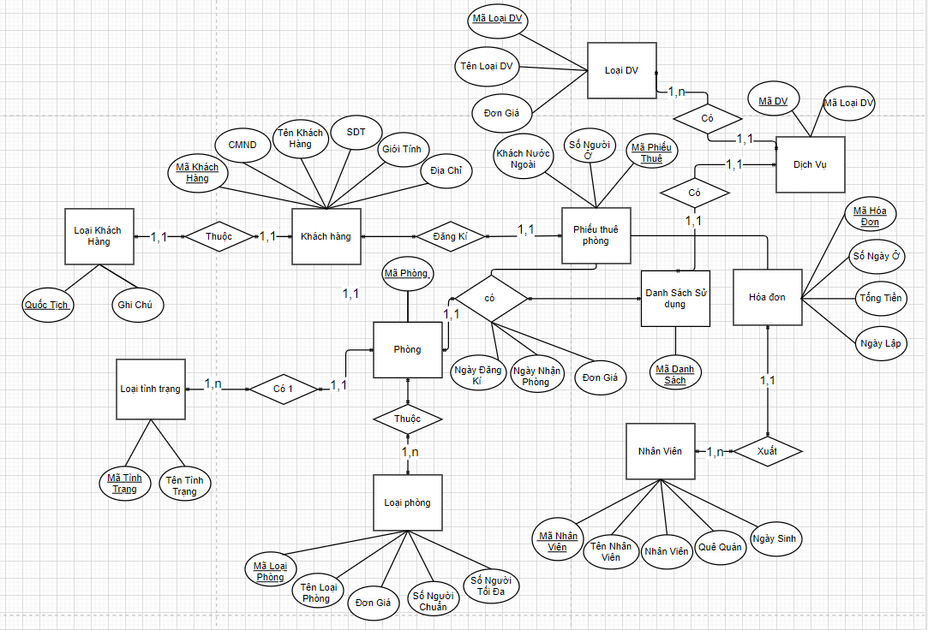

Hình 1 Sơ đồ ERD quản lý thuê trả phòng của khách sạn

### 3.1.2 Chuyển đổi ERD sang mô hình quan hệ

LoaiKhachHang( **QuocTich**, GhiChu)

KhachHang(**MaKhachHan**g,QuocTich,TenKhachHang,CMND,GioiTinh,DiaChi,SDT)

TinhTrangPhong(**MaTinhTrang**, TenTinhTrang)

LoaiPhong( **MaLoaiPhong**,TenLoaiPhong, DonGia, SoNguoiChuan,

SoNguoiToiDa)

Phong( **MaPhong**, MaLoaiPhong,MaTinhTrang)

NhanVien( **MaNhanVien**,TenNhanVien, GioiTinh, QueQuan, NgaySinh)

PhieuThuePhong( **MaPhieuThue**, MaNhanVien, MaKhachHang,SoNguoi, KhachNuocNgoai)

PhieuNhanPhong(**SoPhieuNhan**, MaPhieuThue, MaPhong, NgayNhanPhong, NgayThuePhong, DonGia)

DanhSachSuDung( **MaDanhSach**,SoPhieuNhan)

DichVu(**MaDV**,MaLoaiDV,MaDanhSach)

LoaiDV(**MaLoaiDV**,TenLoaiDV,DonGia)

HoaDon( **MaHoaDon**,MaNhanVien,MaKhachHang,MaPhieuThue,SoNgayThue,TongTien,NgayLapHoaDon)

### 3.1.3 Lưu trữ dữ liệu trong SqlServer

* Table LoaiKhachhang

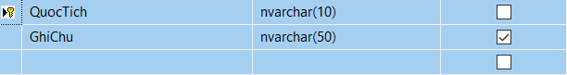

* Table KhachHang

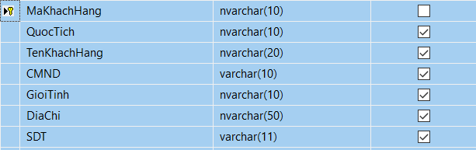

* Table TinhTrangPhong

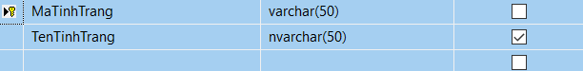

* Table LoaiPhong

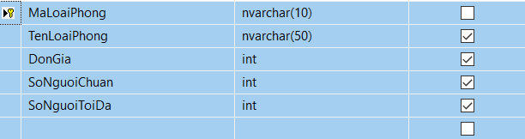

* Table Phong

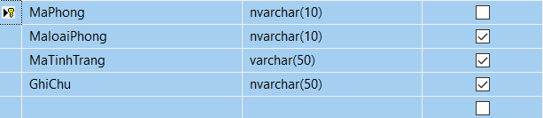

* Table NhanVien

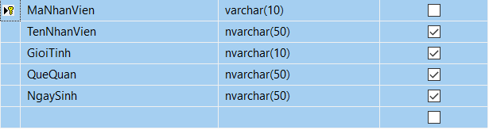

* Table PhieuThuePhong

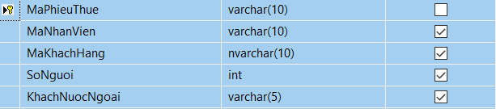

* Table PhieuNhanPhong

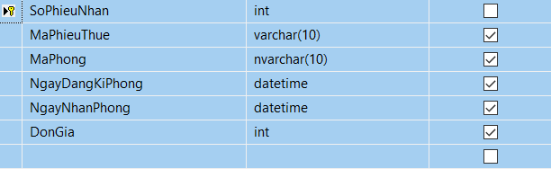

* Table DanhSachDV

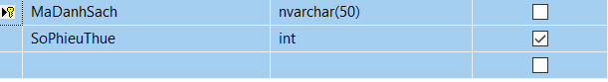

* Table DichVu

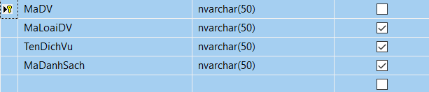

* Table LoaiDV

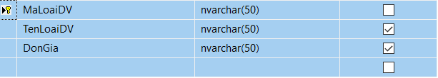

* Table HoaDon

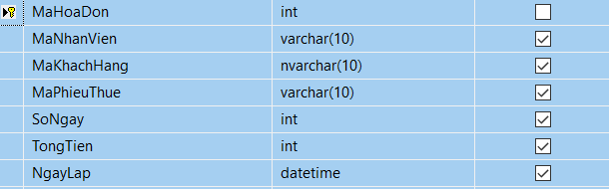

### 3.1.4 Database Diagram.

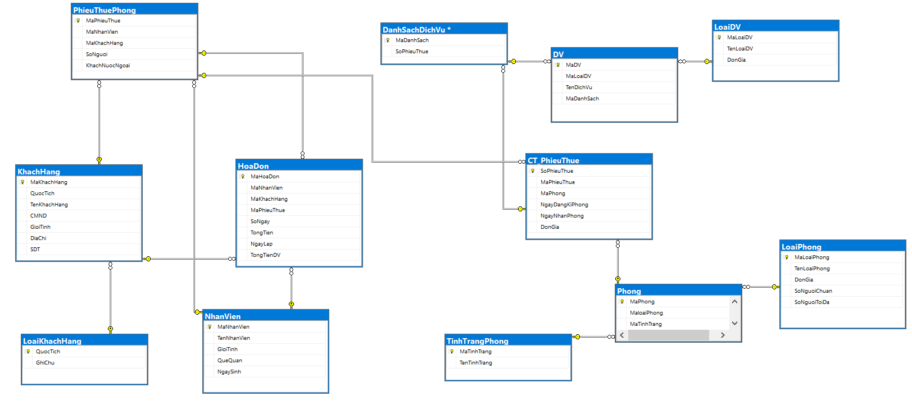

Hình 2 Database Diagram

# CHƯƠNG 4. THIẾT KẾ MENU, GIAO DIỆN

## **4.1 Một số giao diện chính**

### 4.1.1 Giao diện chính của chương trình

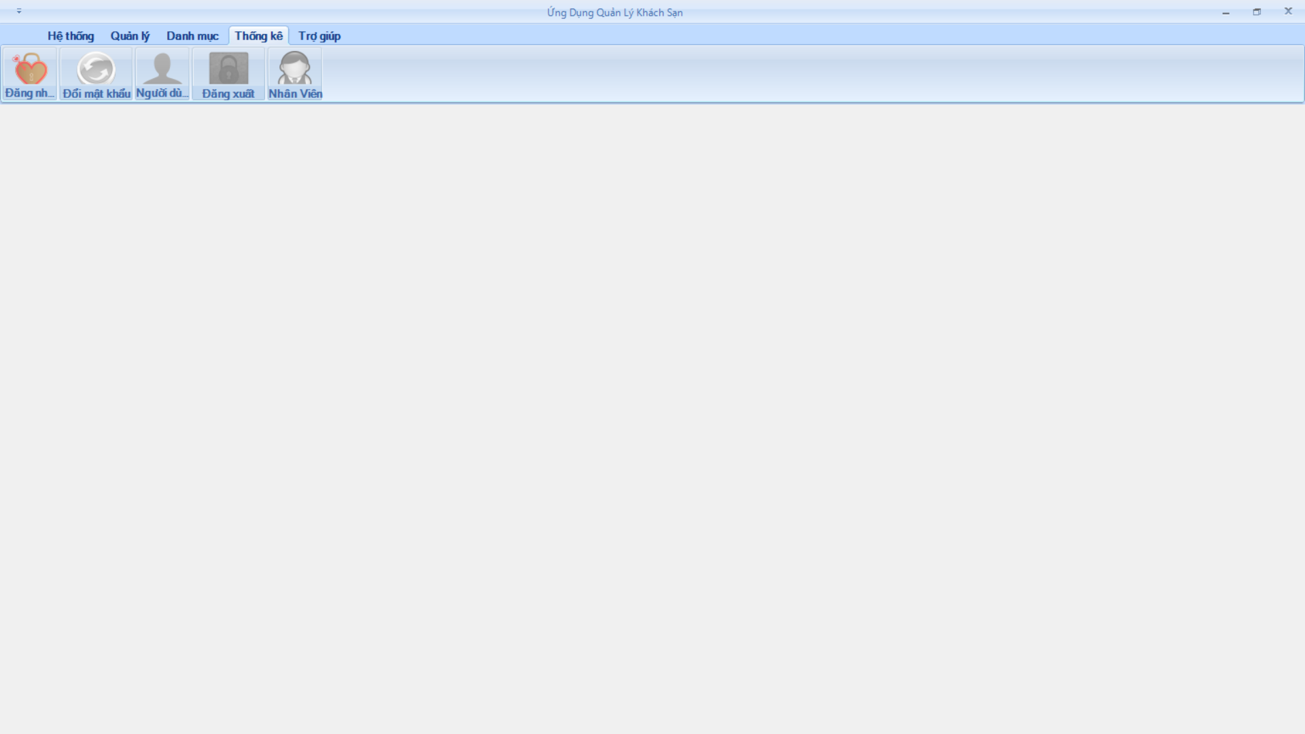

Hình 3 Giao diện chính của chương trình

### 4.1.2 Giao diện khách hàng

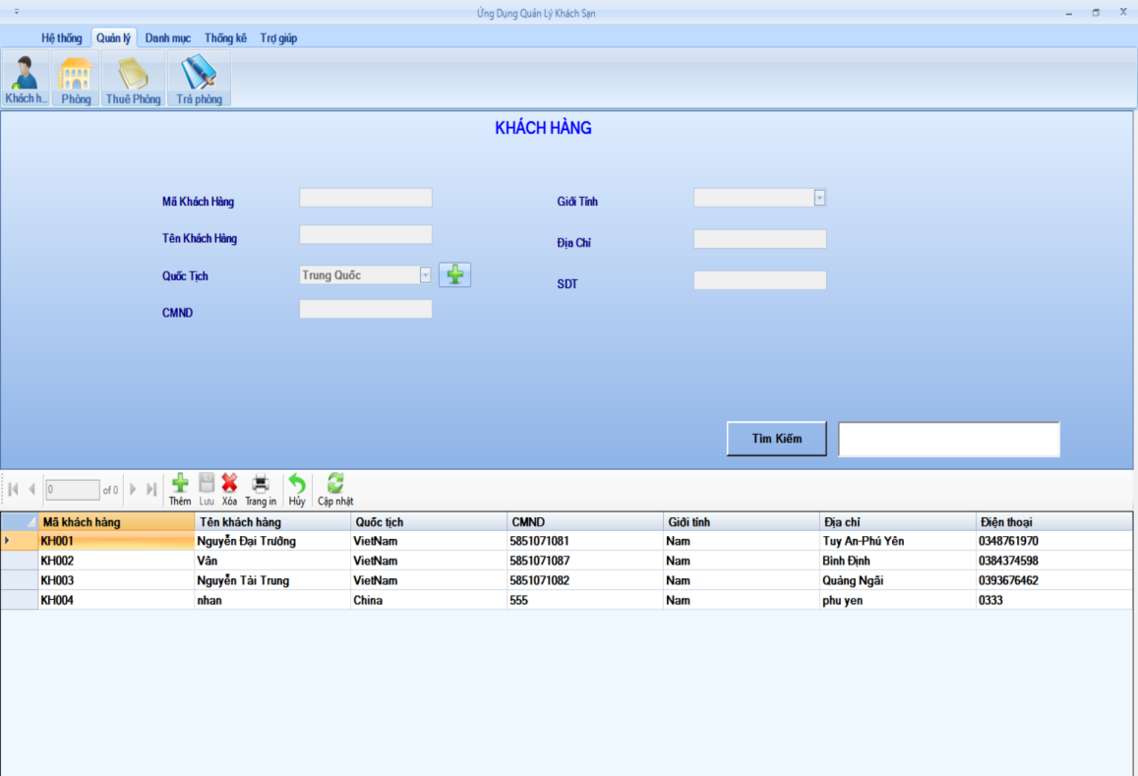

Hình 4 Giao diện khách hàng

### 4.1.3 Giao diện danh sách phòng

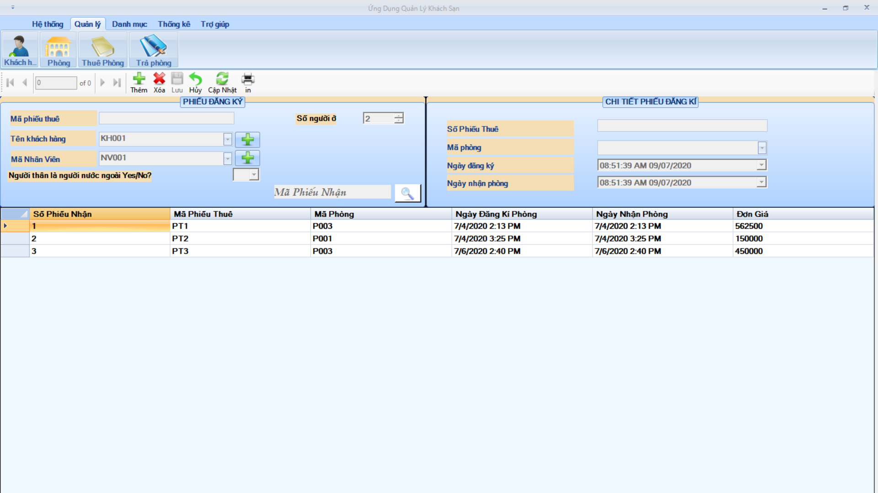

Hình 5 Giao diện danh sách phòng

### 4.1.4 Giao diện đăng kí thuê phòng

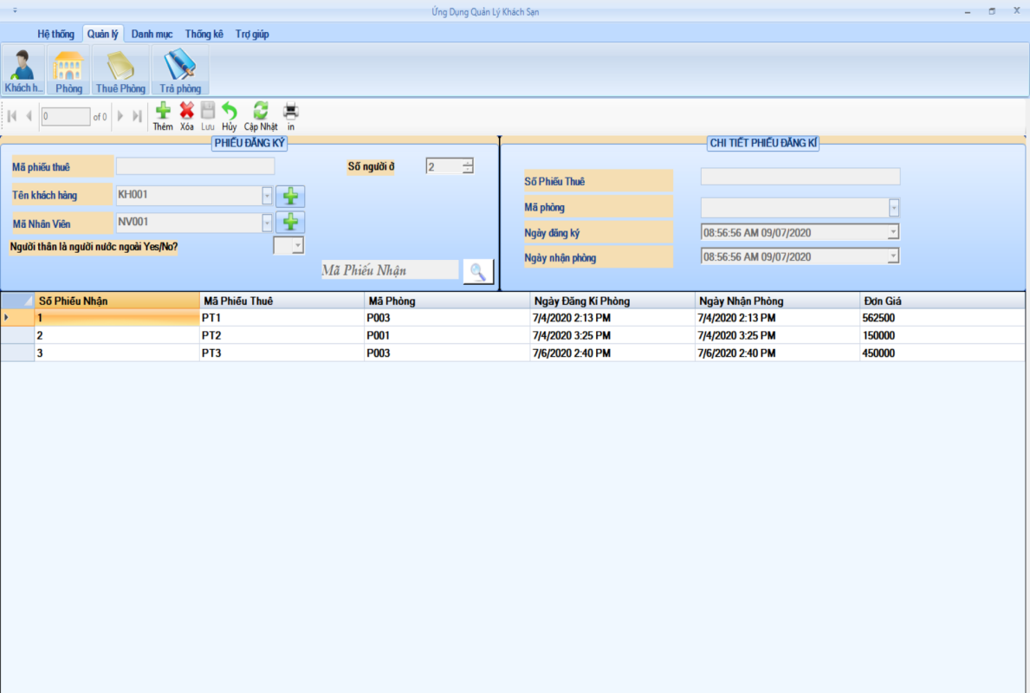

Hình 6 Giao diện đăng kí thuê phòng

### 4.1.5 Giao diện hóa đơn

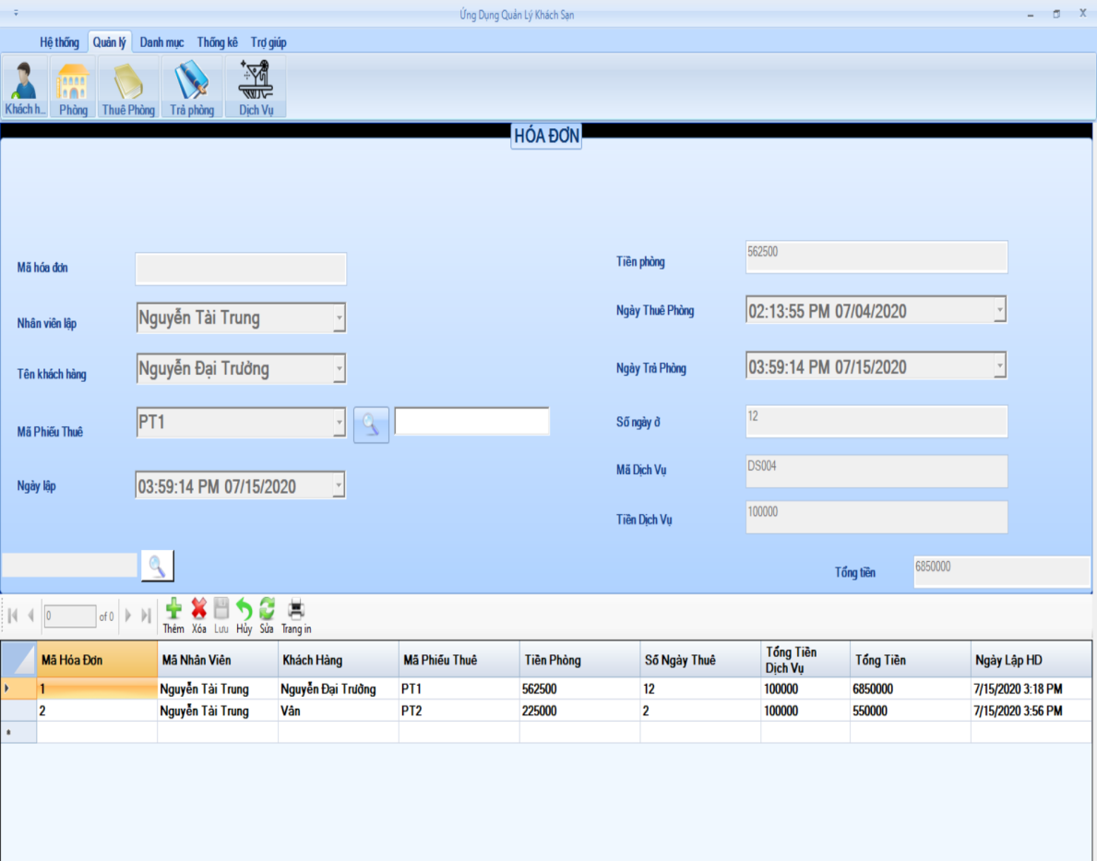

Hình 7 Giao diện hóa đơn

### 4.1.6 Giao diện danh sách dịch vụ

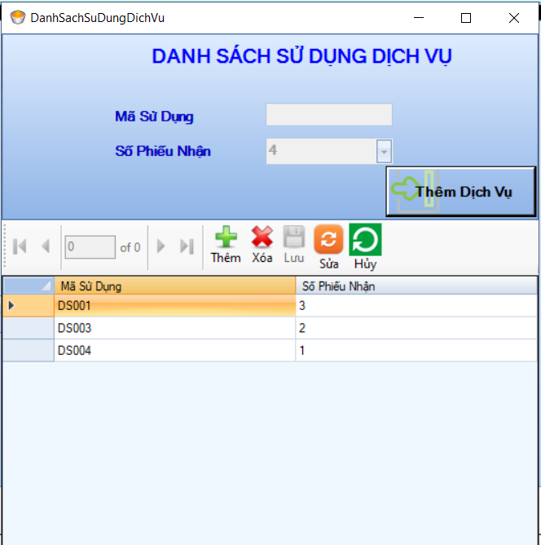

Hình 8 Giao diện danh sách dịch vụ

### 4.1.6 Giao diện danh sách dịch vụ

## 

Hình 9 Giao diện dịch vụ

## **4.2 Các Report chính**

### 4.2.1 Report xuất phiếu đăng kí thuê phòng cho khách hàng

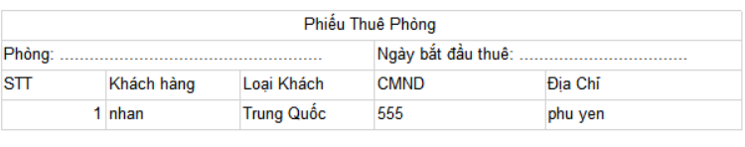

### 4.2.2 Report xuất hóa đơn cho khách hàng

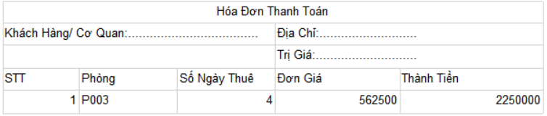

# CHƯƠNG 5: CÁCH THỨC XÂY DỰNG CHƯƠNG TRÌNH VÀ HƯỚNG DẪN DEMO

**5.1 Cách thức xây dựng chương trình:**

Xây dựng các form dựa theo từng chức năng của chương trình trên nền .NET theo ngôn ngữ C#. Thiết kế giao diện trên nền có sẵn của C#, công cụ hỗ trợ Bunifu, Dexpress và các Icon được sưu tầm từ Internet.

**5.2 Hướng dẫn sử dụng chương trình:**

Bước 1: Khởi động chương trình.



Hình 10 Demo khởi chạy chương trình

Bước 2: Đăng nhập

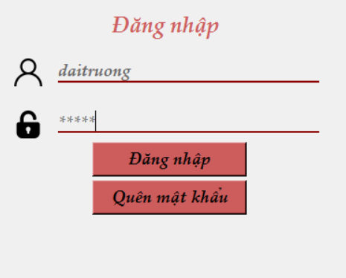

Hình 11 Demo Bảng đăng nhập

Bước 3: Chọn phiên làm việc bạn mong muốn:



Hình 12 Demo giao diện chính của chương trình

Bước 4: Thoát khỏi chương trình sau khi đã hoàn thành công việc.

# **CHƯƠNG 6: KẾT LUẬN VÀ HƯỚNG PHÁT TRIỂN**

## **6.1 KẾT LUẬN:**

### 6.1.1 Thuận lợi và khó khăn trong lúc thực hiện đồ án:

* **Thuận lợi:**

**-** Bản thân đã được trang bị các kiến thức liên quan về thiết kế phần mềm. Đã có kinh nghiệm trong việc tìm hiểu, phân tích thiết kế hệ thống thông tin.

- Hệ thống quản lý bán thuê trả phòng khách sạn là một hệ thống khá quen thuộc và dễ dàng trong cách tiếp cận các chức năng bởi vì khá phổ biến. Như một chương trình quản lý bình thường.

- Được sự giúp đỡ của tận tình của GVHD: TS Phạm Thị Miên và sự trợ giúp kiến thức từ Internet.

* **Khó khăn:**

**-** Thời gian nhận và thực hiện đồ án không nhiều nên còn rất nhiều hạn chế.

- Với hệ quản trị Cơ sở dữ liệu là Sql server, kiến thức vẫn nắm chưa thật kỹ về hệ quản trị này, áp dụng chỉ dẫn thiết kế và kết nối trên Internet.

- Do chưa có kinh nghiệm về thiết kế một phần mềm và Cơ sở dữ liệu nên còn rất khó khăn khi triển khai công việc.

### 6.1.2 Kết quả đạt được:

**-** Qua thời gian nghiên cứu và học tập, nhìn chung đã hoàn thành các mục tiêu, nhiệm vụ đề ra của một chương trình hệ thống quản lý, với các chức năng như hệ thống phân tích thiết kế đã mô tả như ở trên.

- Xây dựng được một chương trình hoàn chỉnh có khả năng áp dụng vào thực tế.

## **6.2 ƯU VÀ NHƯỢC ĐIỂM CỦA HỆ THỐNG**

### 6.2.1 Ưu điểm:

- Hệ thống được xây dựng gọn nhẹ, dễ sử dụng.

- Hệ thống ràng buộc dữ liệu được đảm bảo.

- Giao diện thân thiện với người sử dụng.

### 6.2.2 Nhược điểm:

- Cách tổ chức dữ liệu và kỹ thuật lập trình chưa tốt.

- Bắt lỗi hạn chế, chưa hoàn thiện.

- Các chức năng của chương trình chưa linh động, có thể gây khó khăn khi sử dụng.

- Chưa bảo mật được dữ liệu.

## **6.3. HƯỚNG PHÁT TRIỂN:**

**-** Khả năng xử lý được tất cả các sự kiện, các lỗi ngoài ý muốn tốt hơn của chương trình và dùng thao tác lên chương trình.

- Hoàn thiện tốt hơn về lập trình C# và ràng buộc dữ liệu.

- Nâng cao tính linh động của chương trình.

- Thêm các chức năng mới để đáp ứng điều kiện của người dùng.

- Nâng cao kỷ thuật lập trình và hoàn chỉnh các thành phần còn thiếu theo hướng chuyên nghiệp, chạy thử, khả năng đưa vào áp dụng thức tế khả quan.

- Bảo mật dữ liệu tốt hơn.

# TÀI LIỆU THAM KHẢO

- Dương Quang Thiện, Lập trình Giao diện người dùng theo C#, Nhà xuất bản Tổng Hợp TP. Hồ Chí Minh.

- Các giải pháp lập trình C# -Nguyễn ngọc Bình Phương- Thái Thanh Phong (tổng hợp và biên dịch)

-Tham khảo thông tin ở một số trang web như:

+ <http://HMS2007>.

+ <http://quanlykhachsan.com>.

+ SQL Server Books Online.